Kür Tankı
Elek sallama cihazı; elle yapılan eleme işleminin daha kolay bir şekilde yapılmasını sağlayan 8 adet elek sallama kapasiteli, 0-60 dakika zaman saatli 200mm ve 300mm elekleri sallayabilme özelliğine sahiptir.
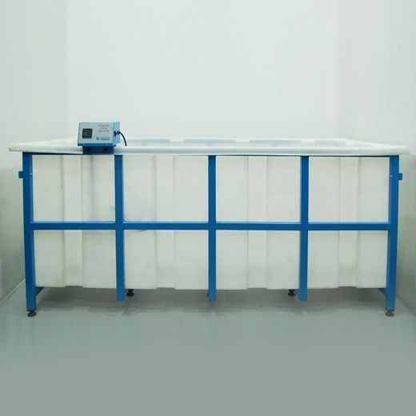
Kür Tankı
Kullanım Talimatı

- Cihazın su ile doldurulması ve sıcaklığın ayarlanması konusunda sorumludan yardım alınız.
- Numuneyi tanka koyarken koruyucu eldivenleri giyiniz.
- Numune üzerine bilgilerinizi yazarak (Ad soyad-kırım tarihi vb. gibi) tanka yerleştiriniz.
- Tankta fazla sayıda numune var ise, numune yerleştirirken sorumluya danışabilirsiniz. Görevliye sormadan, sıcaklık ayarı vb. değerlerde değişiklik yapmayınız.
- Cihazın gerekli temizliğini ve kontrollerini yaparak bir sonraki deneye hazır hale getiriniz.

